Спецификация на готовый продукт №
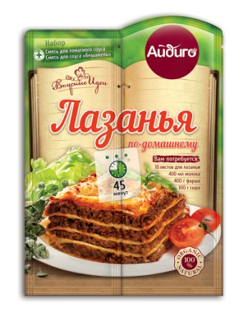 |  | Предприятие-изготовитель: ООО «Айдиго», Россия, г. Березовский, Режевской тракт, 15 км, уч. № 4  Наименование продукции: Лазанья по-домашнему  Вид потребительской тары: термосвариваемые пакеты из полимерных материалов, шоу-бокс, гофра-короб  Масса нетто потребительской единицы: пакет № 1 – 30 г  пакет № 2 – 20 г
Показатели качества | Значение по НД |  |  | Фактическое значение | НД, регламентирующая методы испытаний
Органолептические показатели: | Хорошо сыпучая, равномерно перемешанная масса из кусочков овощей, трав, семян и пищевкусовых добавок. Цвет, вкус и аромат - свойственные входящим компонентам. |  |  | Соответствует | ГОСТ 28875-90
НД на продукцию: СТО 52303135-006-2012
Состав:
Пакет № 1: томат, паприка, крахмал картофельный, лук репчатый, сахар, соль морская, чеснок, базилик, орегано, зелень сельдерея, натуральный ароматизатор «томат», вкусовая добавка лимонная кислота, дрожжевой экстракт, перец черный.
Пакет № 2: мука пшеничная в/с, растительный жир, рисовый крахмал, соль морская, перец белый, мускатный орех.
Пищевая ценность:
Пакет № 1  белки: 3,5 г; жиры: 21 г; углеводы: 36 г.  Энергетическая ценность: 340 ккал / 1420 кДж |  |  | Пакет № 2  белки: 7 г; жиры: 21 г; углеводы: 48 г.  Энергетическая ценность: 400 ккал / 1680 кДж
Условия хранения:
- хранить в сухих чистых помещениях, при температуре не выше 20 ®С и относительной влажности воздуха не более 75 %
- срок хранения 2 года с момента выработки
Способ применения: для приготовления блюда «Лазанья по-домашнему» согласно рецепту на упаковке.
Ограничения по использованию: -
Содержание аллергенов: содержит пшеничную муку в/с
Микробиологические показатели и показатели безопасности: соответствуют ТР ТС 021/2011
Специалист по качеству:

